MOUNEU
Olivier
FIA-4

TP Réseau Sans-Fil : Radio

Matériel / Logiciels :
Arduino
Teensyduino

RadioHead: RadioHead Packet Radio library for embedded microprocessors (airspayce.com)

Module radio RF22
Antenne 433 MHz

Partie 1 :

La bande de fréquence utilisée est 433 Mhz.
Une antenne Wi-Fi possède une fréquence de 2.4 GHz, on ne pourra pas l’utiliser pour recevoir des données sur une fréquence de 433Mhz

Partie 2 :

Le nœud écoute sur le canal 0.

Taille du message :
Il faut 5 octets pour transmettre le message
Le 0x ne compte pas (il signifie qu’on envoie de l’hexadécimal)
Un caractère héxadécimal prend 4 bits (½ octect)
On a un message de 10 caractères hexadécimal.

Schéma réception de données (réception) :

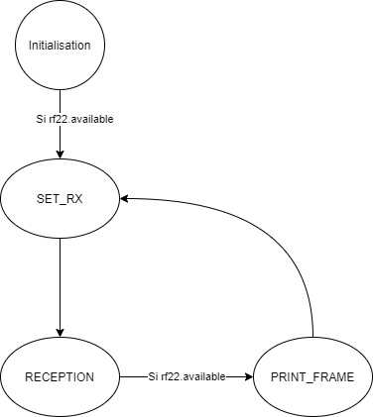

Partie 3 :

Le message envoyé dans le code est 0x65.

La capture ci-dessous présente le résultat à la réception du message.

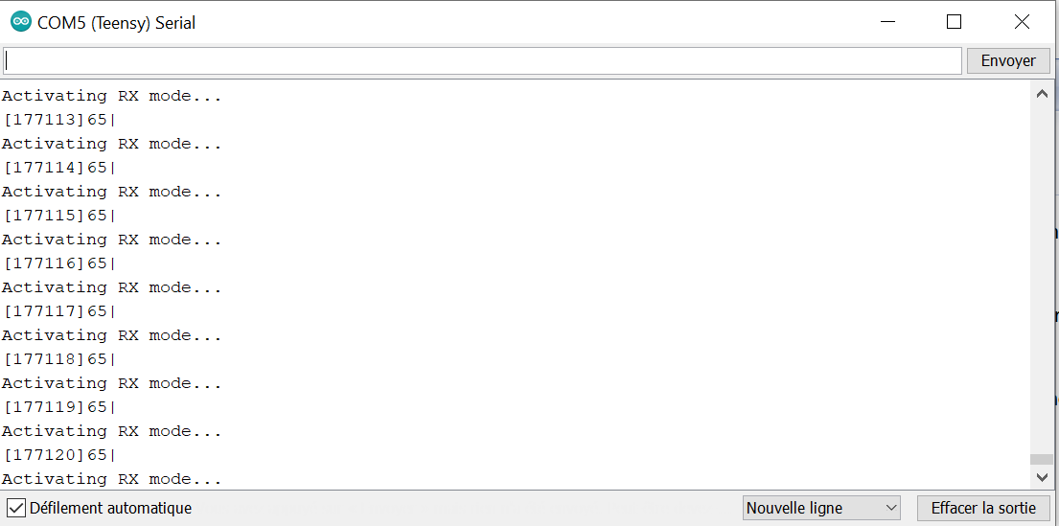
On voit que le message produit par notre arduino a bien été reçu.

Les fonctions utilisées pour l’émission :

rf22.send(données, taille)
La variable données est un tableau contenant des variables de type uint8_t (la notation de ce tableau peut s'écrire sous la forme d’un pointeur : uint8_t *)
La variable taille est représente la taille en octet du message, elle est de type uint8_t.

rf22.waitPacketSent()
Cette fonction ne prend aucun paramètre. Elle permet d’attendre la fin d’émission d’un message par le module rf22.

Schéma envoi de données (émission) :

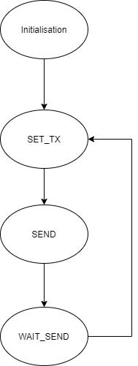

Code émetteur :

Ce code envoi le message 0x65 via la bande 433MHz sur le canal 0.

Les états de l’émetteur (SET_TX, SEND et WAIT_SEND) définis dans le graphe ci-dessus sont regroupés dans un même état ‘SEND’ dans le code. En effet ces états doivent nécessairement s'enchaîner pour que le processus d’envoi de données se déroule normalement.

La fonction setup définit les paramètres du module RF22. La fonction loop envoie en continu les mêmes données via le module RF22. Enfin d’envoyer des données, l’antenne est dans un premier temps passé en mode Tx (envoi) puis on ordonne l’envoi du message via la fonction send enfin on attend que l’envoi soit terminé (fonction waitPacketSent du module RF22).

#include <SPI.h>
#include <RH_RF22.h>
#define SET_TX 1
#define SEND 2
#define WAIT_SEND 3
#define REPLY 4
#define canal 0

RH_RF22 rf22(SS,9);
uint8_t state;
uint8_t rxbuf[RH_RF22_MAX_MESSAGE_LEN];
uint8_t rxbuflen = RH_RF22_MAX_MESSAGE_LEN;
uint8_t rxlen = RH_RF22_MAX_MESSAGE_LEN;
int rxf = 0;

// the setup routine runs once when you press reset:
void setup() {

Serial.begin(11200);
delay(5000);
SPI.setSCK(14);
if(!rf22.init()){
Serial.println("init failed");
while(1);
}else
Serial.println("init OK");
rf22.setTxPower(RH_RF22_TXPOW_8DBM);
rf22.setModemConfig(RH_RF22::GFSK_Rb125Fd125);
rf22.setFrequency(433.1+canal*0.1, 0.05);
state = SEND;
delay(3000);
Serial.println("On to the main loop...");
}
// the loop routine runs over and over again forever:
void loop() {
switch(state){
case SEND:
Serial.println("Activating TX mode...");
rf22.setModeTx();

uint8_t data[5];
data[0] = 0x65;

rf22.send(data, sizeof(data));

Serial.println("Sending...");

rf22.waitPacketSent();

break;

break;
default:
break;
}
}

